**セイフティ ウォーキング**

**～　歩行寿命を伸ばして、いきいきと　～**

和歌山市第2在宅医療・介護連携推進センター　第13回一般住民の方向け学習会



**日程：２０１9年 10月 12日（土）**

時間　：　AM10：30～11:30

**会場　和歌山生協病院 ５階会議室**

　　　　　　　　入場無料　無料駐車場あり（3時間）　定員50名

**講師：　和歌山中央医療生協**

**まちづくり・組合員活動部**

**月岡　耕二 氏**

超高齢社会になった日本。100歳以上の人も珍しくなくなった今日、「寿命」より先に「歩行寿命」が尽きてしまったらこんな悲しいことはありません。

生き生きとした老後を過ごすために、「セイフティ ウォーキング」を学びましょう。　　　　この歩き方が、腰痛、ひざ痛からあなたを守ります。

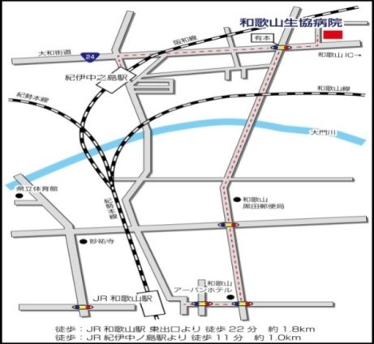

**お申し込みはお電話かFaxで**

**和歌山市第2在宅医療・介護連携推進センター**

**和歌山市有本143－1（和歌山生協病院内）**

電話・Fax　073-488-1067

担当：北野・森田

申込書　　　（Faxの場合はこの用紙にてお申込みください）

|  |  |
| --- | --- |
| お名前 | ご住所 |
| お名前 | ご住所 |
| お名前 | ご住所 |